**Grupo:**  
  
Paulo Vinicius de Lima Britto - 1812157   
Pedro Machado Vieira - 2020711  
  
**Título do jogo:**

You are a frog

1. **Overview:**

**Introduction:**

Em um mundo vibrante e interconectado, o jogador é convidado a mergulhar em uma jornada de descoberta e transformação. No coração desse ecossistema pulsante, você inicia sua aventura como um modesto sapo. Se encontrando em uma vizinhança exuberante e cheia de mistérios, o jogador, com suas habilidades de plataforma, explora os recantos desse ambiente vivo, buscando pelas diversas criaturas que o habitam.

Cada encontro com uma criatura é uma oportunidade única: ao interagir com ela, você não apenas desvenda um pouco mais sobre a fauna diversificada desse mundo, mas também absorve sua essência. Essa essência concede a você a capacidade de se metamorfosear, permitindo que você tome a forma da criatura encontrada. Assim, ao longo de sua jornada, você acumula um repertório de formas diversas, cada uma oferecendo novas habilidades e perspectivas para explorar o ambiente.

Nesse jogo de expansão de horizontes, sua missão transcende os limites do eu individual. Ao absorver as essências das criaturas e expandir seu ponto de vista para além do sapo inicial, você se torna uma parte vital do ecossistema, desempenhando um papel essencial em sua harmonia e equilíbrio. À medida que sua compreensão do mundo se amplia, você percebe que sua jornada não é apenas sobre transformação pessoal, mas sobre a conexão profunda entre todas as formas de vida que compartilham esse espaço magnífico.

**Genre:**

Optamos por adoptar o estilo plataforma/puzzle 2D para este jogo devido à sua natureza mais contemplativa e propícia para transmitir a mensagem central da narrativa. Em contraste com gêneros como shoot 'em up e action games, que tendem a ser frenéticos e focados na ação imediata, o estilo escolhido oferece uma experiência mais cadenciada e reflexiva. Isso permite que os jogadores mergulhem profundamente na atmosfera do jogo, absorvendo sua mensagem de forma mais significativa. Embora o jogo seja menos dinâmico em comparação com outros gêneros, ele ainda mantém um alto nível de diversão e desafio. Os elementos de puzzle incorporados à jogabilidade exigem que os jogadores usem sua lógica e raciocínio estratégico para superar os obstáculos encontrados pelo caminho. Essa abordagem não apenas promove uma interação mais envolvente com o mundo do jogo, mas também permite que os jogadores se sintam mais conectados à narrativa e aos personagens enquanto enfrentam os desafios que se apresentam.

**System:**

Decidimos lançar o jogo para PC devido à crescente preferência por esta plataforma entre os jogadores, bem como à sua natureza altamente flexível e adaptável. Com uma ampla base de usuários e uma comunidade vibrante, o PC oferece uma plataforma ideal para alcançar uma audiência diversificada e engajada. Além disso, a liberdade oferecida pelo PC em termos de desenvolvimento e distribuição nos permite explorar todo o potencial criativo do jogo, garantindo uma experiência de jogo excepcional para os jogadores.

1. **Game Mechanics:**

**Core Gameplay:**

A jornada do jogador se desenrola em um ambiente suburbano meticulosamente criado, onde cada canto esconde segredos e desafios a serem desvendados. No início da gameplay, o jogador assume o papel de um modesto sapo, cuja movimentação inicial é limitada. Utilizando controles simples, como as teclas das setas do teclado para a movimentação direcional e a barra de espaço para saltar, o jogador é imerso em um mundo de descoberta e exploração.

À medida que o jogador explora mais a vizinhança suburbana, a variedade de encontros com animais aumenta, apresentando novas oportunidades para adquirir essências e expandir seu repertório de formas. Cada interação com uma criatura é uma chance não apenas de desbloquear habilidades de movimentação únicas, mas também de aprofundar a compreensão do jogador sobre o ecossistema que habita. O diálogo entre o jogador e as criaturas, embora simples em sua forma, revela camadas de significado e interconexão entre os habitantes do mundo do jogo, incentivando uma abordagem mais reflexiva e investigativa por parte do jogador.

Dessa forma, a jogabilidade se transforma em uma experiência imersiva e enriquecedora, onde a descoberta e a experimentação são incentivadas. À medida que o jogador desvenda os segredos do ambiente suburbano e domina as habilidades de movimentação das diferentes formas disponíveis, ele se torna parte integrante do ecossistema, desempenhando um papel vital em sua harmonia e equilíbrio. O jogo não apenas desafia o jogador a superar obstáculos físicos, mas também a explorar temas mais profundos, como identidade, interconexão e coexistência pacífica com o mundo natural.

**Scoring:**

A pontuação no jogo é baseada na exploração e na interação com o ambiente e seus habitantes. Os jogadores são recompensados ​​com pontos ao descobrir novas áreas, desbloquear habilidades e completar objetivos específicos dentro do jogo. Além disso, cada interação positiva com os personagens e criaturas do jogo pode render pontos extras, incentivando os jogadores a se envolverem com o mundo do jogo de maneira positiva e compassiva. A pontuação não apenas serve como um medidor de progresso, mas também como uma forma de incentivar a exploração completa do ambiente e o desenvolvimento de relações significativas com os habitantes da vizinhança.

**Types of Characters:**

1. **Sapo (Personagem Inicial):**
   1. **Movimentação:** O sapo tem uma movimentação básica, podendo saltar e se mover horizontalmente.
   2. **Limitações:** Sua capacidade de salto é moderada e ele não possui habilidades especiais além de sua forma inicial.
   3. **Benefícios:** Apesar de suas limitações, o sapo é ágil e pode explorar áreas aquáticas, além de ser a criatura que mais se dá bem com as demais.
2. **Pombo:**
   1. **Movimentação:** A pomba pode voar livremente pelo ar, permitindo ao jogador alcançar áreas elevadas e evitar obstáculos no chão.
   2. **Limitações:** Sua velocidade de voo pode ser mais lenta do que outras formas terrestres.
   3. **Benefícios:** A habilidade de voar oferece ao jogador uma perspectiva única do ambiente, revelando segredos ocultos e caminhos alternativos.
3. **Rato:**
   1. **Movimentação:** O rato pode atravessar pequenos espaços e ambientes considerados fedorentos.
   2. **Limitações:** Sua velocidade é limitada, e ele pode ter dificuldade em subir encostas íngremes ou superar barreiras altas.
   3. **Benefícios:** A capacidade de atravessar terrenos de pequenos espaços e por estar acostumado com ambientes fedorentos o permite ir a lugares onde os outros animais consideram nojentos.
4. **Cachorro:**
   1. **Movimentação:** O cachorro é um companheiro veloz e ágil, capaz de correr rapidamente e saltar com facilidade sobre obstáculos. Sua movimentação dinâmica permite ao jogador explorar o ambiente de forma eficiente e rápida.
   2. **Limitações:** Apesar de sua velocidade e agilidade, o cachorro pode não ser capaz de acessar certas áreas mais altas ou estreitas devido ao seu tamanho e estrutura corporal.
   3. **Benefícios:** Sua natureza amigável e familiar permite que o jogador entre seguramente nas casas dos humanos, desbloqueando novas áreas e oportunidades de exploração. Além disso, sua rapidez pode ser útil para escapar de predadores ou alcançar áreas distantes. O cachorro também pode interagir com humanos e outros animais domésticos no jogo, oferecendo uma perspectiva única sobre a vida na vizinhança suburbana.
5. **Gato:**
   1. **Movimentação:** O gato tem a movimentação ágil e salto impressionante, permitindo o jogador a passar obstáculos antes impossíveis.
   2. **Limitações:** Sua movimentação é limitada à terra, e ele aparenta não lidar bem com humanos, não podendo atravessar locais onde há presença de pessoas.
   3. **Benefícios:** Seu tamanho e capacidade de pulo são hiperativos para aproveitar o jogo, sendo uma das criaturas mais versáteis da história.

**Game Physics:**

A física no jogo foi projetada para proporcionar uma experiência imersiva e intuitiva para os jogadores, enquanto ainda oferece uma sensação de fantasia e liberdade dentro do mundo do jogo. Uma das características principais da física é a mecânica de colisão, que permite aos jogadores atravessar superfícies se pularem de baixo para cima, dando a sensação de que o personagem está pulando por trás delas. Isso adiciona uma dimensão extra à exploração do ambiente.

Além disso, a capacidade de voo é uma parte importante da física do jogo. Para personagens voadores, como o pombo, a física do jogo ignora o peso do personagem, permitindo que eles voem e planem com facilidade pelo ar. Isso proporciona uma sensação de leveza e liberdade, permitindo aos jogadores explorar o ambiente de uma perspectiva única e desfrutar de uma experiência de voo suave e sem restrições.

Para o rato, a física do jogo permite que ele atravesse pequenos espaços e ambientes considerados fedorentos, aproveitando seu tamanho reduzido e agilidade. Essa capacidade permite ao rato explorar áreas que para outros personagens seriam difíceis de explorar, oferecendo uma experiência de aventura mais detalhada e única. Os jogadores podem descobrir passagens secretas e locais escondidos que exigem essa habilidade especial.

Para o cachorro, a física do jogo é projetada para aproveitar sua velocidade e agilidade em terra. Ele pode correr rapidamente e saltar com facilidade sobre obstáculos, permitindo uma exploração eficiente do ambiente. Embora limitado em áreas mais altas ou estreitas devido ao seu tamanho, o cachorro pode interagir com humanos e outros animais domésticos, desbloqueando novas áreas e oportunidades de exploração.

Para o gato, a física do jogo permite saltos impressionantes e movimentos ágeis, facilitando a superação de obstáculos altos e a exploração de terrenos complexos. Apesar de ser limitado à movimentação terrestre e não lidar bem com humanos, a habilidade de pular torna o gato uma das criaturas mais versáteis, capaz de acessar áreas que outros personagens não podem.

Para o sapo, a física do jogo permite que ele nade de forma fluida e natural através da água. Assim como o pombo voa sem esforço pelo ar, o sapo é capaz de se mover facilmente através de lagos, rios e outras massas de água, ignorando as limitações do terreno terrestre. Essa capacidade de natação oferece aos jogadores uma experiência de exploração única e refrescante, enquanto mergulham nas profundezas aquáticas do mundo do jogo e descobrem segredos subaquáticos que aguardam ser revelados.

Essas mecânicas de física foram cuidadosamente implementadas para equilibrar a jogabilidade e a fantasia, proporcionando uma experiência de jogo envolvente e divertida. O jogo encoraja a exploração criativa e oferece uma sensação de liberdade dentro do mundo.

1. **Story:**

**Game story:**

Esta é a história de uma pequena criatura alienígena que, por um capricho do destino, caiu no quintal de uma casa em uma vizinhança acolhedora. No início, a criatura não tinha um objetivo claro, mas sua curiosidade imensa pelos habitantes deste novo mundo a impelia a explorar cada cantinho dessa realidade.

Movida por uma vontade irresistível de interagir com esses seres peculiares, ela começou a assumir suas formas, iniciando a aventura como um sapo e mergulhando cada vez mais fundo na intrincada teia da vida terráquea. À medida que se aventura entre as criaturas e outros seres da vizinhança, a criatura descobre os muitos significados por trás de suas interações e comportamentos. Ao adotar a aparência e os costumes dos habitantes locais, a criatura não apenas aprendeu sobre suas vidas, mas também passou a compreender as complexidades emocionais e espirituais que os impulsionavam.

Com o tempo, a criatura percebeu que sua presença não era apenas um caso isolado, mas uma oportunidade para descobrir sua própria identidade e propósito dentro deste novo mundo. Ao se envolver cada vez mais com os seres vivos, ela encontrou uma conexão profunda com o ciclo da existência, descobrindo sua própria missão na vastidão do universo.

1. **Users:**

**The player:**

O perfil do jogador para este jogo seria o que desejaria uma experiência tranquila com uma narrativa existencialista, sem a necessidade de ter que investir horas para entender o básico. Além disso um que possua afinidade com puzzles, já que apesar do platforming do jogo ser simples ainda será necessário pensar um pouquinho para progredir na fase.

**HUD:**

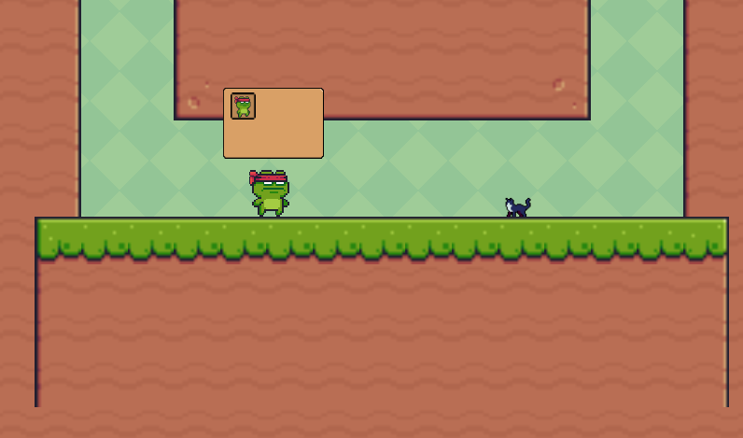 O jogador possui um pequeno inventário ao apertar a tecla “i” em que ele pode visualizar as criaturas as quais ele pegou a essência. Para cada animal que ele interagir, uma nova forma é desbloqueada.

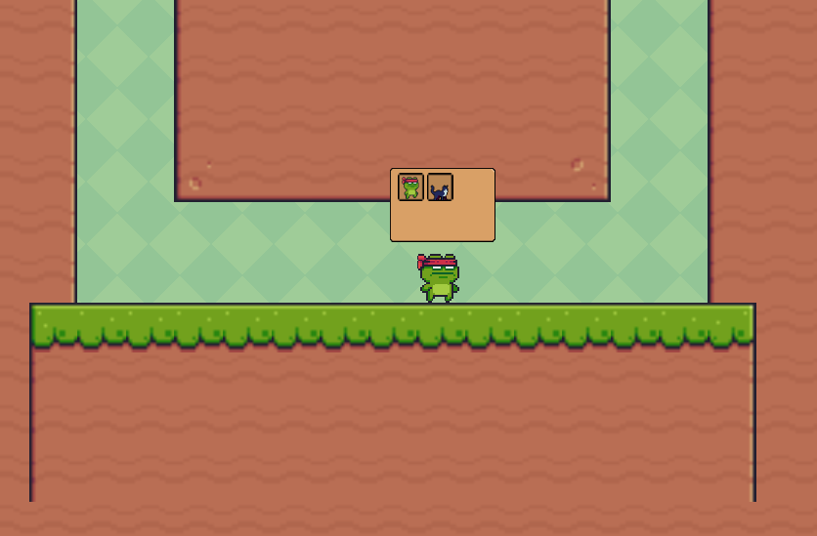

Ao clicar com o mouse na criatura presente no inventário o jogador assumirá a sua forma.

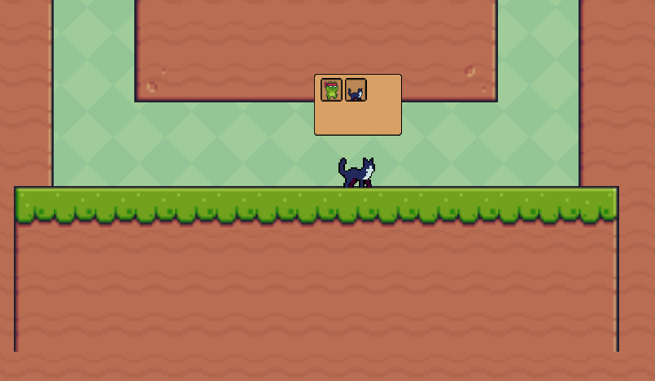

1. **Goals of the Game:**

**Design:**

O design do jogo foi cuidadosamente concebido para proporcionar uma experiência tranquila e relaxante aos jogadores, incentivando a imersão em um ambiente pacífico e acolhedor. Desde o início, optamos por um tema sereno tanto para o ambiente quanto para os personagens, com o objetivo de criar uma atmosfera que convida à contemplação e à conexão com a natureza. Cada elemento do jogo foi projetado para transmitir uma sensação de calma e harmonia, desde os cenários tranquilos até as interações suaves com as criaturas que habitam o mundo do jogo.

No início da jornada, a ambientação é marcada por uma paleta de cores mais sóbria e uma sensação de monotonia, refletindo a simplicidade inicial da perspectiva do sapo protagonista. No entanto, à medida que o jogador avança na gameplay e começa a experimentar o mundo através de diferentes pontos de vista, uma transformação gradual ocorre. A paisagem, antes desprovida de vida, ganha vida à medida que a flora emerge e a coloração se torna mais vibrante. Essa mudança visual não apenas recompensa a exploração do jogador, mas também simboliza a importância de cada criatura no ecossistema e a positividade que ela traz para o ambiente ao seu redor.

Essa abordagem de design não apenas adiciona profundidade à experiência do jogador, mas também reforça os temas centrais do jogo, como a interconexão e a valorização da diversidade. Ao promover uma atmosfera de tranquilidade e contemplação, enquanto simultaneamente celebra a beleza e a vitalidade da natureza, o jogo convida os jogadores a mergulharem em uma jornada de autodescoberta e conexão com o mundo ao seu redor.

1. **Interface and visuals:**

**Menu:**

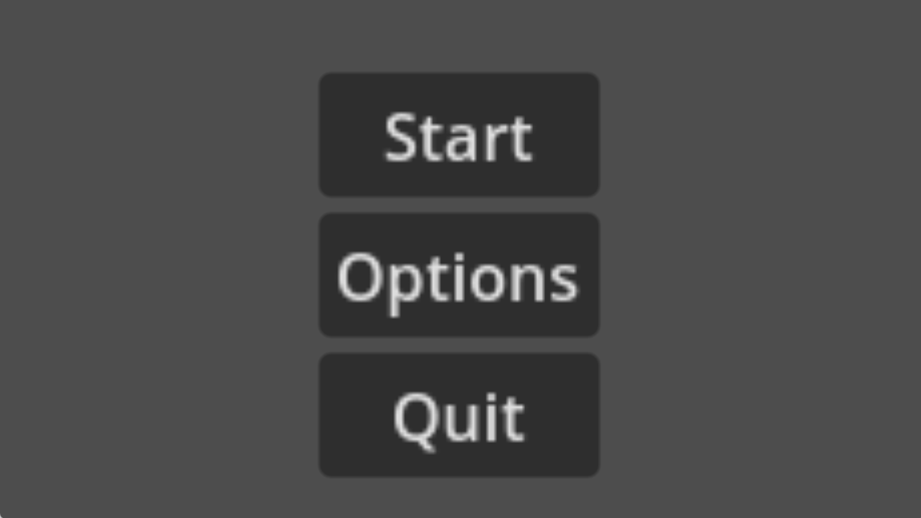

O menu é organizado em 3 simples escolhas: **Start** para iniciar o jogo, **Quit** para finalizar o programa e **Options** para abrir o menu de opções.

**Options:**

No menu de opções, o jogador pode escolher as especificações de vídeo, podendo optar por jogar com a tela cheia, tela sem borda e até mesmo poder ativar o Vsync e escolher a suas especificações.

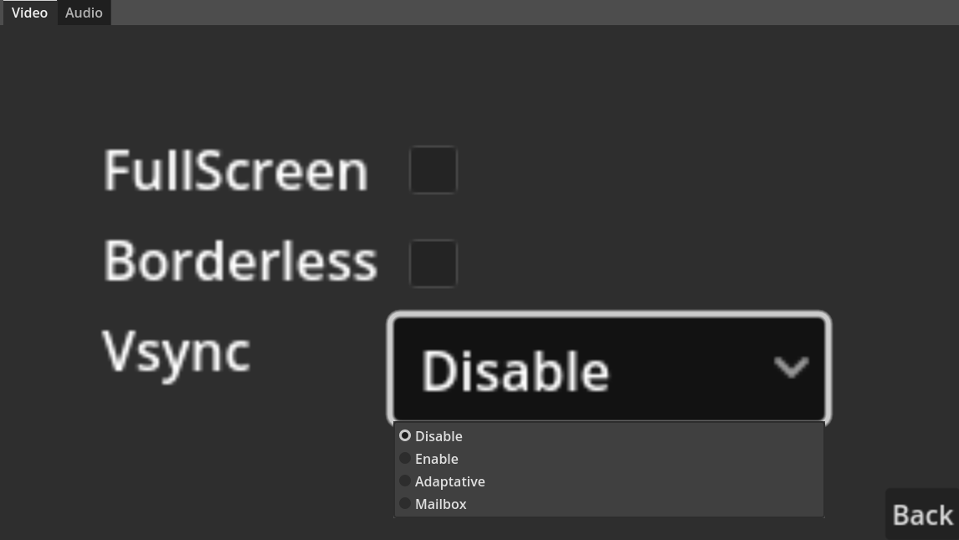

O jogador também pode manusear o volume de diferentes sons do jogo, podendo ser os de efeitos especiais, da música e do volume geral. Além disso, foram adicionadas músicas ao jogo!



**Characters:**

**Sapo:**  
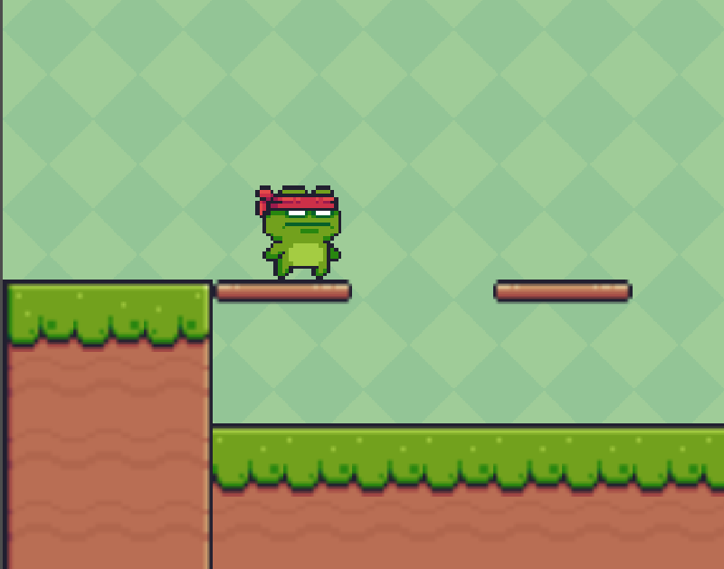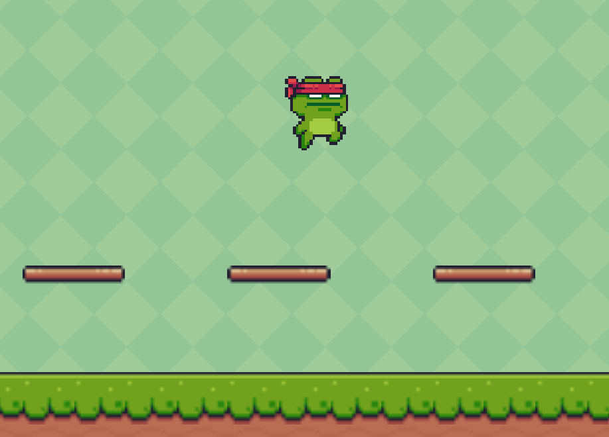

**Gato:   
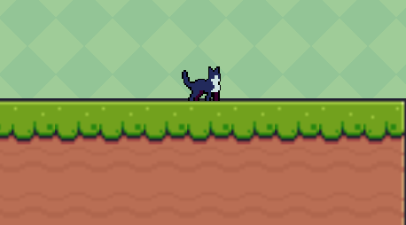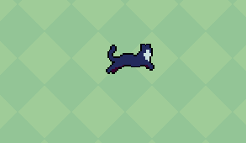**

**Pombo:  
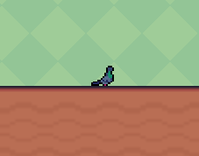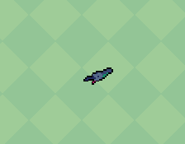**

**Cachorro:**

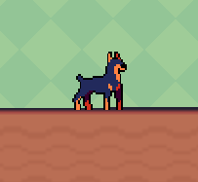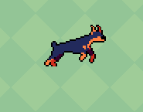

**Rato:  
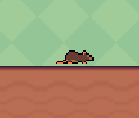**

1. **Referências:**

A ideia principal do jogo veio a partir de um dos Zeldas mais peculiares da Nintendo: Zelda Majoras Mask. Nele, o protagonista tem a possibilidade de assumir diferentes formas de espécies presentes no universo ao “resgatar” a suas almas e as colocarem em máscaras. No nosso caso, o jogador se transforma nas criaturas que ele cria amizade, seguindo o mesmo raciocínio de poder usar suas habilidades únicas.

